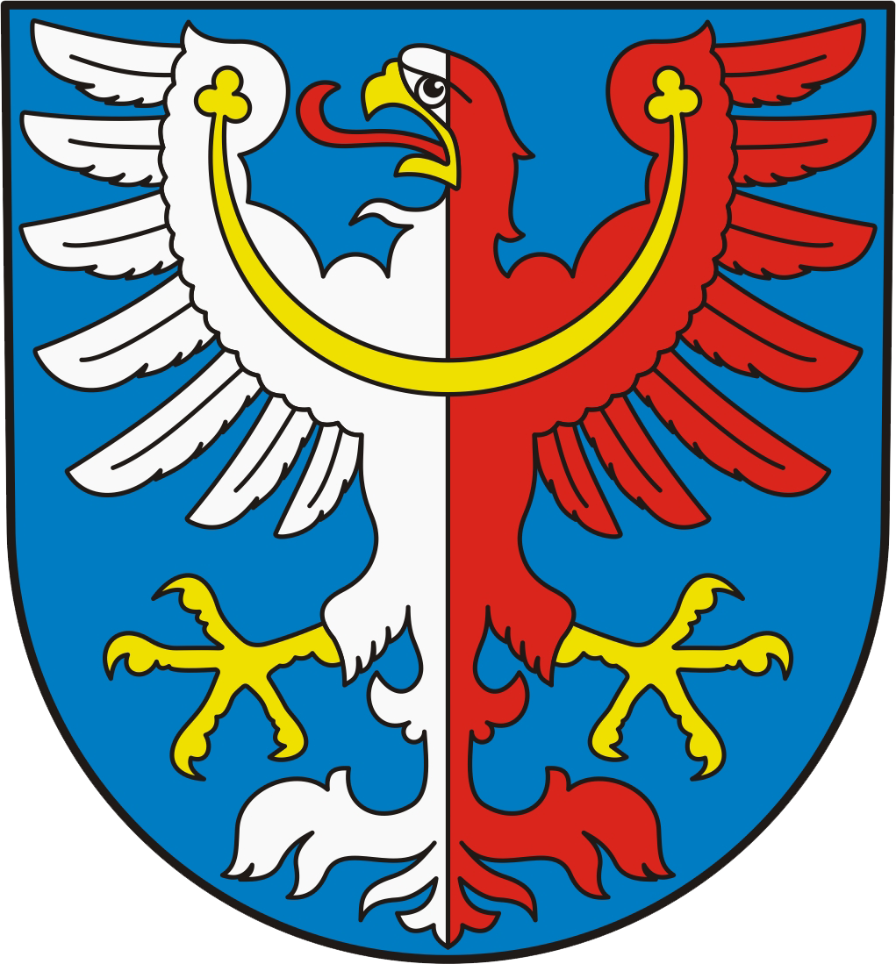
MĚSTO MŠENO
náměstí Míru 1, 277 35 Mšeno
ZASTUPITELSTVO MĚSTA
Obecně závazná vyhláška města Mšena
č. 1/2023
o místním poplatku z pobytu
Zastupitelstvo města Mšena schvaluje a vydává dne 19.06.2023 usnesením č. 2/6/2023 v souladu s ust. § 10 písm. d), § 35 a § 84 odst. 2) písm. h) zákona č. 128/2000 Sb., o obcích (obecní zřízení), ve znění pozdějších předpisů, a s ust. § 14 zákona č. 565/1990 Sb., o místních poplatcích, ve znění pozdějších předpisů, tuto obecně závaznou vyhlášku:

Čl. 1
Úvodní ustanovení
- Město Mšeno zavádí místní poplatek z pobytu (dále jen „poplatek“).
- Správcem poplatku je Městský úřad Mšeno.

Čl. 2
Předmět poplatku, poplatník a plátce poplatku
- Předmětem poplatku je úplatný pobyt trvající nejvýše 60 po sobě jdoucích kalendářních dnů u jednotlivého poskytovatele pobytu. Předmětem poplatku není pobyt, při kterém je na základě zákona omezována osobní svoboda, a pobyt ve zdravotnickém zařízení poskytovatele lůžkové péče, pokud je tento pobyt hrazenou zdravotní službou podle zákona upravujícího veřejné zdravotní pojištění nebo pokud je její součástí.
- Poplatníkem je osoba, která ve městě Mšeno není přihlášená.
- Plátcem poplatku je poskytovatel úplatného pobytu.

Čl. 3
Ohlašovací povinnost
- Plátce poplatku je povinen správci poplatku ohlásit zahájení činnosti spočívající v poskytování úplatného pobytu ve lhůtě do 15ti dnů od zahájení této činnosti. Poskytuje-li plátce poplatku úplatný pobyt ke dni účinnosti této obecně závazné vyhlášky, je povinen splnit uvedenou ohlašovací povinnost do 30ti dnů ode dne nabytí účinnosti této obecně závazné vyhlášky. Plátce poplatku je povinen správci poplatku ohlásit ukončení činnosti spočívající v poskytování úplatného pobytu do 15ti dnů ode dne, kdy tato skutečnost nastala.
- Plátce poplatku je povinen ohlásit správci poplatku do 15ti dnů jakékoliv změny v ohlášených skutečnostech.
- Ohlašovací povinnost se nevztahuje na údaje zveřejněné pro tyto účely správcem poplatku na úřední desce.

Čl. 4
Sazba poplatku
Sazba poplatku činí 20,-Kč za každý započatý den pobytu, s výjimkou dne jeho počátku.

Čl. 5
Splatnost poplatku
Plátce poplatku je povinen odvést vybraný poplatek správci poplatku nejpozději do 15ti dnů po uplynutí každého kalendářního čtvrtletí.

Čl. 6
Účinnost
Tato obecně závazná vyhláška nabývá účinnosti dnem 1.7.2023.

Mgr. Marcela Prieložná, v. r. Jiří Guttenberg, v. r.
místostarostka starosta města

Základní informace
Předmětem místního poplatku z pobytu (dále jen „poplatek“) je úplatný pobyt trvající nejvýše 60 po sobě jdoucích kalendářních dnů u jednotlivého poskytovatele pobytu. Předmětem poplatku není pobyt, při kterém je na základě zákona omezována osobní svoboda, a pobyt ve zdravotnickém zařízení poskytovatele lůžkové péče, pokud je tento pobyt hrazenou zdravotní službou podle zákona upravujícího veřejné zdravotní pojištění nebo pokud je její součástí.
Výběr poplatku je upraven zákonem č. 565/1990 Sb., o místních poplatcích, ve znění pozdějších předpisů, a obecně závaznou vyhláškou č. 1/2023 města Mšena, o místním poplatku z pobytu, ve znění pozdějších předpisů. Správa poplatku se řídí zákonem č. 280/2009 Sb., daňový řád, ve znění pozdějších předpisů.

Kdo poplatek platí/kdo je oprávněn v této věci jednat
Poplatek platí osoba, která v obci není přihlášená a které je poskytnuto ubytování trvající nejdéle 60 po sobě jdoucích kalendářních dnů u jednotlivého poskytovatele pobytu (dále jen „poplatník“).
Poskytovatel úplatného pobytu je povinen poplatek ve stanovené výši od poplatníka vybrat a odvést obci. Ve věci jedná poskytovatel úplatného pobytu (dále jen „plátce“), případně jeho zástupce na základě plné moci.

Kdy vzniká povinnost platit poplatek
Povinnost platit poplatek vzniká poskytnutím úplatného pobytu osobě, která v obci není přihlášená a které je poskytnuto ubytování trvající nejdéle 60 po sobě jdoucích kalendářních dnů. Plátce je povinen podat správci poplatku ohlášení k registraci ve lhůtě do 30 dnů ode dne zahájení činnosti spočívající v poskytování úplatného pobytu.

Na kterém úřadě se tato situace řeší
Na MěÚ Mšeno, nám. Míru 1, finanční odbor (dále jen „správce poplatku“).

Postup pro řešení situace
Plátce při registraci poplatku uvede:
a) jméno, popřípadě jména, a příjmení nebo název, obecný identifikátor, byl-li přidělen, místo pobytu nebo sídlo, sídlo podnikatele, popřípadě další adresu pro doručování; právnická osoba uvede též osoby, které jsou jejím jménem oprávněny jednat v poplatkových věcech;
b) čísla všech svých účtů u poskytovatelů platebních služeb, včetně poskytovatelů těchto služeb v zahraničí, užívaných v souvislosti s podnikatelskou činností, v případě, že předmět poplatku souvisí s podnikatelskou činností plátce;
c) adresy všech zařízení nebo míst, kde poskytuje úplatný pobyt, a počet lůžek sloužících k poskytnutí úplatného pobytu v těchto zařízeních nebo místech.
Plátce, který nemá sídlo nebo bydliště na území členského státu Evropské unie, jiného smluvního státu Dohody o Evropském hospodářském prostoru nebo Švýcarské konfederace, uvede kromě požadovaných údajů adresu svého zmocněnce v tuzemsku pro doručování.

Další povinnosti plátce
Plátce je povinen vést v listinné nebo elektronické podobě evidenční knihu v souladu se zákonem č. 565/1990 Sb., o místních poplatcích, ve znění pozdějších předpisů.
Pokud dojde ke změně údajů uvedených v ohlášení k registraci, plátce je povinen tuto změnu do 15 dnů ode dne vzniku správci poplatku oznámit.

Sazba a základ poplatku
Základ poplatku se počítá po jednotlivých započatých dnech pobytu s vyloučením prvního dne pobytu. Rozhodný je tak počet přenocování v obci u daného poskytovatele pobytu.
Sazba poplatku od 01.07.2023 činí 20 Kč za osobu a každý započatý den pobytu, s výjimkou dne počátku pobytu. Poplatek se vypočte jako součin základu poplatku a sazby poplatku.

Splatnost poplatku
Plátce poplatku je povinen vybrat poplatek od poplatníka a do patnáctého dne po uplynutí každého kalendářního čtvrtletí odvést vybrané poplatky na účet správce poplatku č. 2726171/0100 pod přiděleným variabilním symbolem 1342.

Od poplatku je osvobozena osoba:
a) nevidomá, která je považována za závislou na pomoci jiné fyzické osoby podle zákona upravujícího sociální služby, osoba, která je držitelem průkazu ZTP/P, a její průvodce,
b) mladší 18 let,
c) hospitalizovaná na území obce ve zdravotnickém zařízení poskytovatele lůžkové péče s výjimkou osoby, které je poskytována lázeňská léčebně rehabilitační péče,
d) pečující o děti na zotavovací akci nebo jiné podobné akci pro děti podle zákona upravujícího ochranu veřejného zdraví konaných na území obce nebo
e) vykonávající na území obce sezónní práci pro právnickou nebo podnikající fyzickou osobu (sezónní prací podle písm. e) je práce, která je závislá na střídání ročních období a zpravidla se každým rokem opakuje) nebo
f) pobývající na území obce
1. ve školském zařízení pro výkon ústavní nebo ochranné výchovy anebo školském zařízení pro preventivně výchovnou péči anebo v zařízení pro děti vyžadující okamžitou pomoc,
2. v zařízení poskytujícím ubytování podle zákona upravujícího sociální služby,
3. v zařízení sloužícím k pomoci lidem v ohrožení nebo nouzi provozovaném veřejně prospěšným poplatníkem daně z příjmů právnických osob, nebo
4. za účelem výkonu záchranných nebo likvidačních prací podle zákona o integrovaném záchranném systému.
Od poplatku je dále osvobozen příslušník bezpečnostního sboru, voják v činné službě, státní zaměstnanec nebo zaměstnanec České republiky pobývající na území obce v zařízení ve vlastnictví České republiky nebo této obce v souvislosti s plněním služebních nebo pracovních úkolů.

Lhůty
Plátce je povinen správci poplatku:
- do 30 dnů ode dne zahájení činnosti spočívající v poskytování úplatného pobytu podat ohlášení k registraci,
- do 15 dnů ode dne ukončení činnosti tuto skutečnost nahlásit,
- do 15 dnů ode dne, kdy došlo ke změně údajů uvedených v ohlášení k registraci, tuto změnu oznámit,
- do patnáctého dne po uplynutí každého kalendářního čtvrtletí odvést vybrané poplatky na účet správce poplatku č. 2726171/0100 pod přiděleným variabilním symbolem 1342, tj zaplatit za dané období vypočtený poplatek z pobytu.
Po skončení kalendářního čtvrtletí plátce nahlásí správci poplatku do 15. dne každého následujícího kalendářního čtvrtletí prostřednictvím formuláře Ohlášení k místnímu poplatku z pobytu:
a) počet dnů pobytu osob, kterým byl poskytnut úplatný pobyt a které podléhají poplatku,
b) počet dnů pobytu osob, kterým byl poskytnut úplatný pobyt a které jsou od poplatku osvobozeny,
c) celkovou částku poplatku, kterou je povinen za osoby podléhající poplatku odvést.

§ 3 až § 3h zákona č. 565/1990 Sb., o místních poplatcích, ve znění pozdějších předpisů
§ 15 odst. 1) zákona č. 565/1990 Sb., o místních poplatcích, ve znění pozdějších předpisů
§ 3a zákona č. 565/1990 Sb., o místních poplatcích, ve znění pozdějších předpisů
§ 3 zákona č. 565/1990 Sb., o místních poplatcích, ve znění pozdějších předpisů
§ 3f odst. 1) zákona č. 565/1990 Sb., o místních poplatcích, ve znění pozdějších předpisů
§ 14a zákona č. 565/1990 Sb., o místních poplatcích, ve znění pozdějších předpisů
§ 3a zákona č. 565/1990 Sb., o místních poplatcích, ve znění pozdějších předpisů
§ 14a odst. 5) zákona č. 565/1990 Sb., o místních poplatcích, ve znění pozdějších předpisů
§ 3f odst. 2) zákona č. 565/1990 Sb., o místních poplatcích, ve znění pozdějších předpisů

